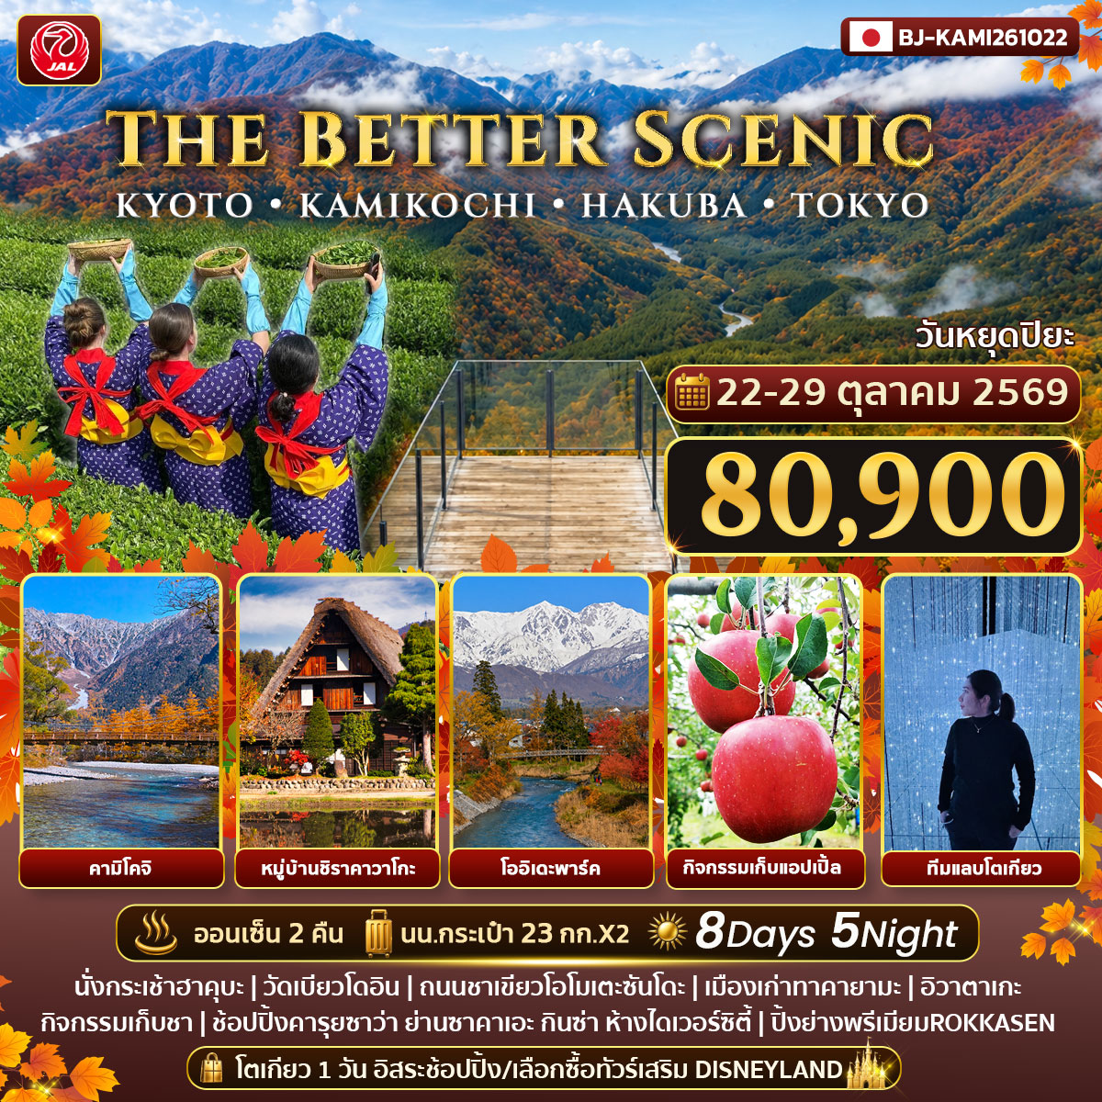
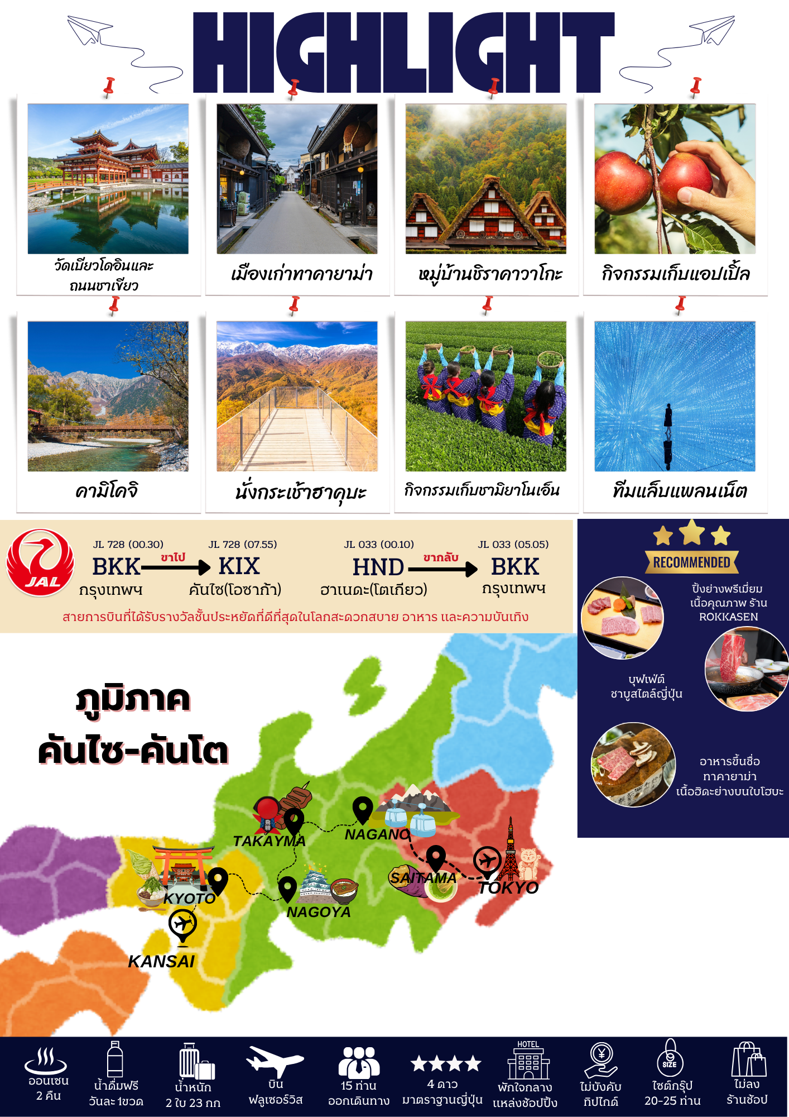

กำหนดการเดินทาง | ผู้ใหญ่พักห้องละ  2 ท่าน | เด็กมีเตียงพักกับผู้ใหญ่ 1-2 ท่าน[อายุ 7-12 ปี] | เด็กไม่มีเตียงพักกัผู้ใหญ่ 2 ท่าน[อายุ 2-6 ปี] | พักเดี่ยวเพิ่ม | JOINLAND
22-29 ต.ค. 2569  (ไซต์กรุ๊ปปกติ 20 ท่าน) | 80,900.-  หยุดปิยะมหาราช | 80,900.- | 84,900.- | 10,900.- | 52,900.-
จัดกรุ๊ปส่วนตัว 4-6ท่าน  (ใช้รถตู้ ไม่รวมตั๋ว) | ราคาเริ่มต้น  99,000.- | 99,000.- | 93,000.- | 10,900.- | -
**หมายเหตุ ราคานี้เป็นราคารวมภาษีน้ำมัน 14,000 บาท ณ วันที่ 24 เม.ย.69 กรณีออกตั๋วก่อนการเดินทางแล้วมีการปรับเปลี่ยนราคาน้ำมันตามสถานการณ์โลกทางบริษัทขอสงวนสิทธิ์ในการเก็บค่าใช้จ่ายเพิ่มเติมตามการเปลี่ยนแปลงของภาษี ณ วันนั้น**

วันที่ | โปรแกรมการเดินทาง | เช้า | บ่าย | ค่ำ | โรงแรม
1 | กรุงเทพฯ-สนามบินสุวรรณภูมิ | - | - | - | -
2 | สนามบินคันไซ-เกียวโต-เมืองอุจิ-วัดเบียวโดอิน-ถนนโอโมเตะซันโดะ(ถนนชาเขียว)-เมืองนาโกย่า-  ช้อปปิ้งย่านซาคาเอะ |  | L | D | KEIHAN NAGOYA HOTEL  หรือเทียบเท่า★★★★
3 | หมู่บ้านชิราคาวาโกะ-เมืองเก่าทาคายามะ-สะพานนาคาบาชิ-แช่น้ำแร่ | B | L | H | HOTAKASO YAMANO HOTEL  ♨ หรือเทียบเท่า
4 | คามิโคจิ-สะพานกัปปะบาชิ-นั่งกระเช้าฮาคุบะ  อิวาตาเกะ-โออิเดะพาร์ค-แช่น้ำแร่ | B | L | H | HAKUBA MOMINOKO HOTEL  ♨ หรือเทียบเท่า
5 | กิจกรรมเก็บแอปเปิ้ล-ช้อปปิ้งคารุยซาว่า-ไซตามะ-สัมผัสประสบการณ์เก็บชามิยาโนเอ็น- เมืองโตเกียว  **ปิ้งย่างพรีเมียมROKKASEN** | B | L | D | SHINJUKU PRINCE HOTEL  หรือเทียบเท่า★★★★
6 | อิสระช้อปปิ้งหรือซื้อทัวร์เสริมดีสนีย์แลนด์  [วันอิสระไม่ใช้รถบัส เดินทางโดยรถไฟไม่รวมค่ารถไฟในการเดินทาง] | B | X | X | SHINJUKU PRINCE HOTEL  หรือเทียบเท่า★★★★
7 | ทีมแลบแพลนเนตโตเกียวโทโยสุ-ช้อปปิ้งกินซ่า-  ห้างไดเวอร์ซิตี้ (กันดั้ม)-สนามบินฮาเนดะ | B | X | X
8 | กรุงเทพฯ

วันที่หนึ่ง : กรุงเทพฯ – สนามบินสุวรรณภูมิ
21.00 น. นัดหมายพบกันที่สนามบินสุวรรณภูมิ ประตูหมายเลข 6 เคาเตอร์ P เจแปนแอร์ไลน์
จุดนัดพบ ป้ายบริษัททัวร์ เจ้าหน้าที่บริการช่วยโหลดสัมภาระและกระเป๋าเดินทาง
เที่ยวบินขาไป JL 728 BKK-KIX 00.55-08.10
เที่ยวบินขากลับ JL 033 HND-BKK 00.00-05.05
** การจัดที่นั่งของกรุ๊ปเป็นไปตามเงื่อนไขของสายการบิน ทางทัวร์ไม่สามารถจัดที่นั่งได้ **
** บริการท่านด้วยอาหารแบบ FULL SERVICE โหลดสัมภาระท่านละ 2 ชิ้น ชิ้นละ 23 กิโล**
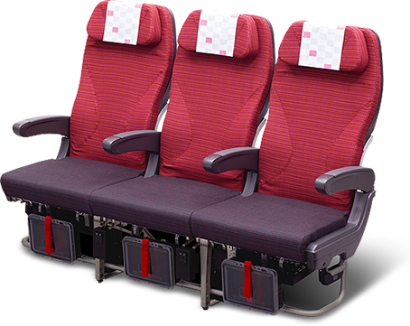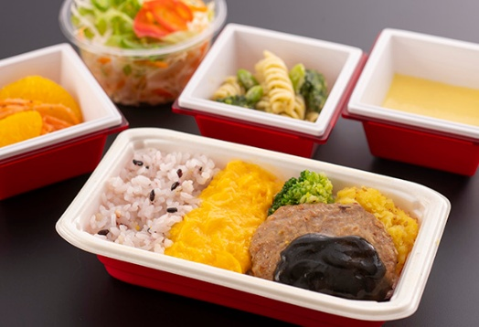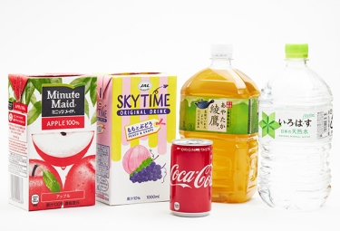
***สำคัญสำหรับการจองทัวร์ สำหรับอาหารทุกมื้อรบกวนทุกท่านในคณะโปรดระบุรายบุคคลว่าไม่ทานเนื้อวัว / เนื้อหมู / ปลาดิบ / มังสวิรัติ /หรือแพ้อาหารประเภทใดบ้าง มีผลต่อการจัดอาหารให้ในบางมื้อที่เป็นอาหารท้องถิ่นที่ไม่สามารถเปลี่ยนแปลงหน้างานได้ ***
วันที่สอง : สนามบินคันไซ – เกียวโต – เมืองอุจิ – วัดเบียวโดอิน – ถนนโอโมเตะซันโดะ
(ถนนชาเขียว) – เมืองนาโกย่า – ช้อปปิ้งย่านซาคาเอะ
00.55 น. ออกเดินทางสู่สนามบินคันไซ ด้วยเที่ยวบิน JL 728 สายการบินเจแปนแอร์ไลน์
ใช้เวลาเดินทางประมาณ 1.30 ชม (89 กม.) วัดเบียวโดอิน วิหารฟีนิกซ์โบราณที่มีอายุยาวนานกว่าพันปี สร้างขึ้นตั้งแต่สมัยเฮอันในปี ค.ศ. 1052 หรือราวๆ 1,000 ปีมาแล้ว และเป็นวัดที่ได้รับคัดเลือกจากยูเนสโกให้เป็นหนึ่งในมรดกโลกของญี่ปุ่น
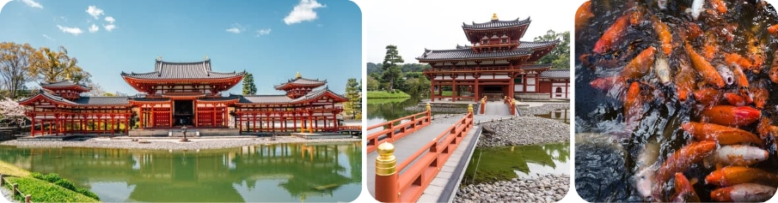
เที่ยวชมวัดแล้ว มาเดินกันต่อที่ถนนสายกินและช็อปด้านหน้าวัดเบียวโดอิน หรือที่เรียกกันว่า ถนนโอโมเตะซันโดะ ถนนเส้นนี้เต็มไปด้วยร้านขนม ร้านอาหารทั้งแบบสตรีทฟู้ดและแบบที่เป็นร้านนั่งจริงจัง รวมถึงร้านของฝากหลากประเภท แต่ที่นิยมที่สุดก็ต้องเป็นขนมที่ทำจากอุจิมัทฉะ ของขึ้นชื่อของเมืองอุจิที่นักท่องเที่ยวส่วนใหญ่ก็มักจะมาหาซื้อของฝากกันที่ถนนสายนี้นี่แหละ
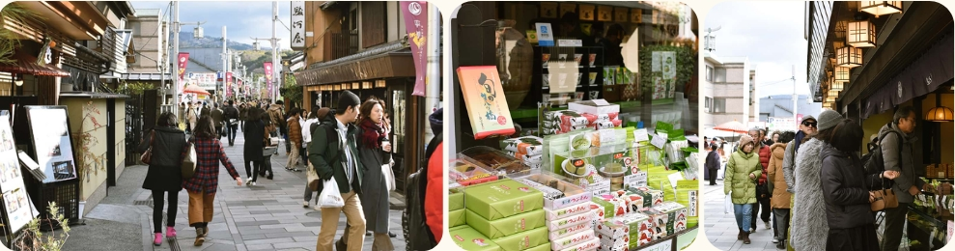
กลางวัน รับประทาน อาหารกลางวัน ณ ร้านอาหารญี่ปุ่น
ใช้เวลาเดินทางประมาณ 2 ชม (126 กม.)เดินทางสู่เมืองนาโกย่า ย่านซาคาเอะ แหล่งช้อปปิ้งขนาดใหญ่ใจกลางเมืองนาโกย่า แหล่งรวมห้างแบรนด์ดัง เช่น PARCO,LOFT YODOBASHI CAMERA, LACHI, MITSUKOCHI และ SKYLE เชื่อมต่อกับซะกะเอะจิกะ ที่นี่มีร้านค้าแฟรนไชส์ที่ได้รับความนิยมมากมายหลายร้าน เช่น MUJI,UNIQLO,GU และไดโซะ และยิ่งไปกว่านั้นยีงมีร้านที่เป็นแหล่งรวมซีดีและหนังสือมือสองขนาดใหญ่อย่าง BOOKOFF ที่ราคาเริ่มต้นของหนังสือการ์ตูนเริ่มที่ 100 เยนเท่านั้น
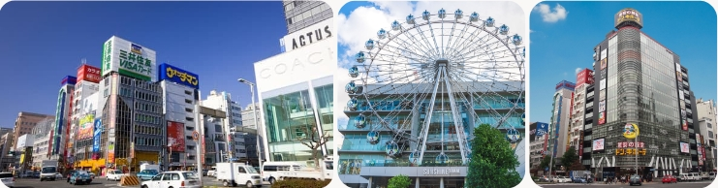
ค่ำ รับประทาน อาหารค่ำ ณ ร้านอาหารญี่ปุ่น
เข้าพัก ณ โรงแรม KEIHAN NAGOYA HOTEL หรือเทียบเท่า
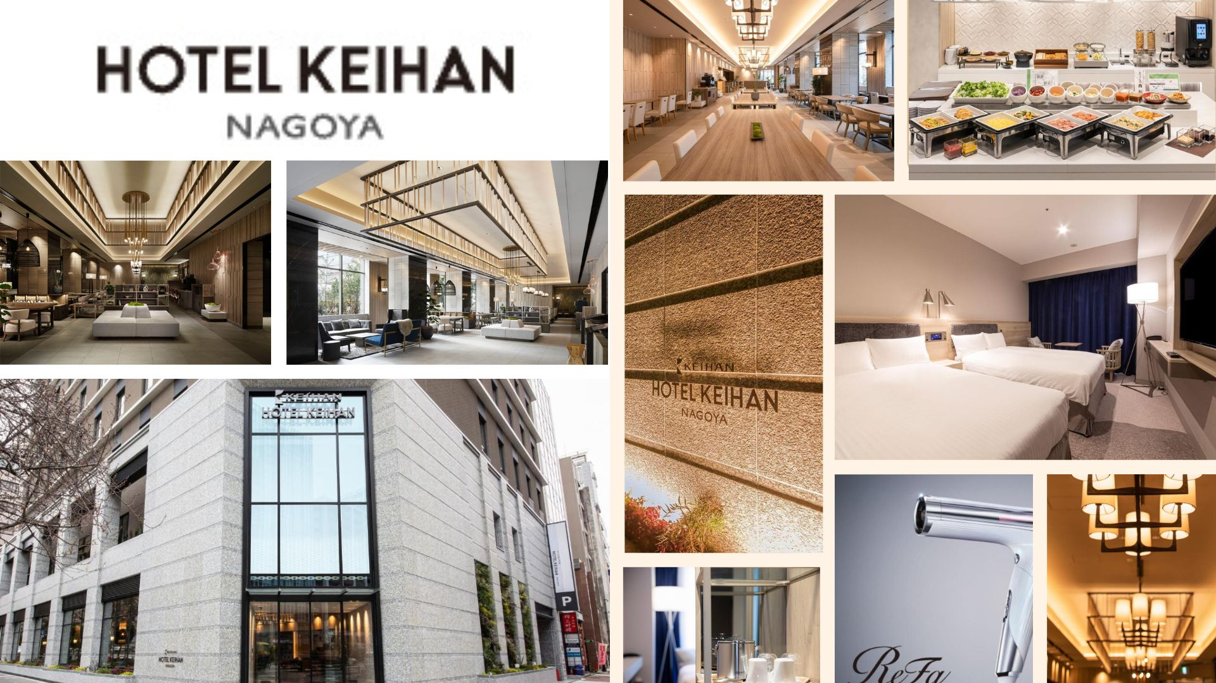

วันที่สาม : หมู่บ้านชิราคาวาโกะ – เมืองเก่าทาคายามะ – สะพานนาคาบาชิ – แช่น้ำแร่
เช้า รับประทาน อาหารเช้า ณ ห้องอาหารของโรงแรม
ใช้เวลาเดินเท้าจากโรงแรม 2.30 ชม ( 166 กม.) หมู่บ้านมรดกโลกชิราคาวาโกะ (SHIRAKAWAGO,GIFU) ที่ยังคงอนุรักษ์บ้านสไตล์ญี่ปุ่นขนานแท้ดั้งเดิม และยังได้รับเลือกจากองค์การยูเนสโกให้เป็นมรดกโลก ในเดือนธันวาคม 1995 บ้านสไตล์กัสโช-สึคุริ จะมีความยาวประมาณ 18 เมตร ความกว้าง 10 เมตร โครงสร้างของบ้านสามารถรองรับหิมะที่ตกหนักในช่วงฤดูหนาวได้ดี และรูปร่างของหลังคาเหมือน กับสองมือพนมของพระเจ้า จึงเรียกหมู่บ้านสไตล์นี้ว่า “กัสโช” และมีผู้คนจากทั่วทุกมุมโลกหลั่งไหลไปชมความงามในแต่ละปีไม่ต่ำกว่า 680,000 คน เลยทีเดียว
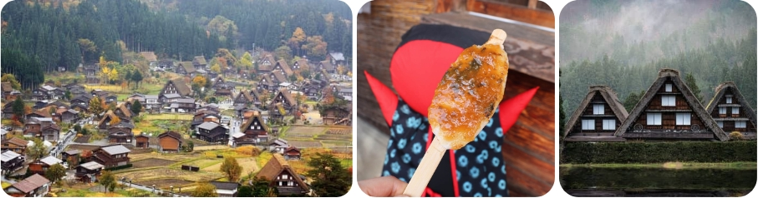
กลางวัน รับประทาน อาหารกลางวัน ณ ร้านอาหารญี่ปุ่น
ใช้เวลาเดินทางประมาณ 1 ชม (50 กม.) เมืองเก่าทาคายาม่า หรือ เขตเมืองเก่าซันมาชิซูจิ (SUNMACHI-SUJI) ซึ่งเป็นหมู่บ้านเก่าแก่สมัยเอโดะกว่า 300 ปีก่อน ที่ยังอนุรักษ์และคงสภาพเดิมได้เป็นอย่างดี อิสระให้ทุกท่านได้เดินเที่ยวและชื่นชมกับทัศนียภาพเมืองเก่าซึ่งเต็มไปด้วยบ้านเรือนโบราณ และร้านค้าหลากหลาย พร้อมทั้งเลือกซื้อของที่ระลึกพื้นเมืองเฉพาะถิ่น เช่น ซารุโบะโบะ หรือ ตุ๊กตาทารกลิงตัวสีแดงไม่มีหน้าตา ซึ่งถือว่าเป็นสัญลักษณ์หนึ่งของเมืองทาคายาม่า และเป็นสินค้ายอดนิยม
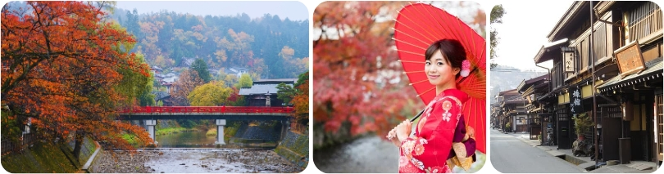
ใช้เวลาเดินทางประมาณ 1 ชม (50.5 กม.)
ค่ำ รับประทาน อาหารค่ำ ณ ห้องอาหารโรงแรม
เข้าพัก ณ โรงแรม HOTAKASO YAMANO HOTEL หรือเทียบเท่า ♨
หลังจากรับประทานอาหารให้ท่านได้ผ่อนคลาย ความเมื่อยล้ากับการแช่ออนเซนตามอัธยาศัย
**กรณีพักออนเซนรบกวนลูกค้าแจ้งล่วงหน้าหากไม่สามารถนอนพื้นทาตามิได้ หรือต้องการรีเควสเตียง เนื่องจากที่พักออนเซนส่วนใหญ่เป็นแบบพื้น และบางโรงแรมหากต้องการรีเควสเตียงอาจมีค่าใช้จ่ายเพิ่มเติม**
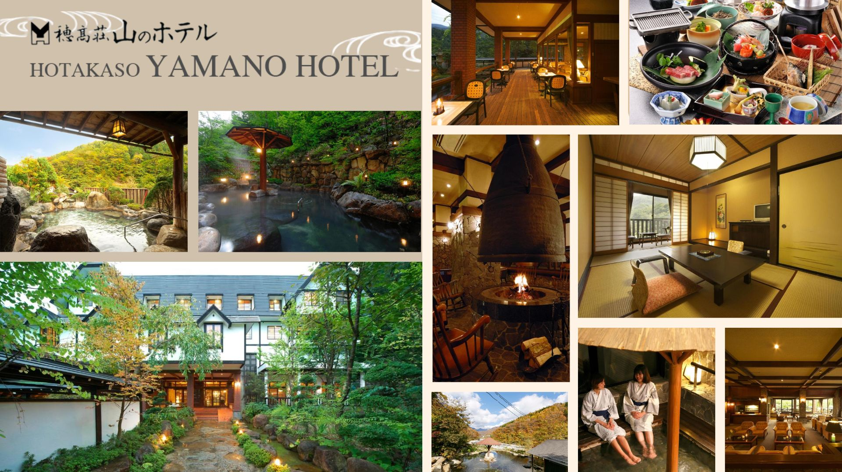

วันที่สี่ : คามิโคจิ – สะพานกัปปะบาชิ – นั่งกระเช้าฮาคุบะอิวาตาเกะ – โออิเดะพาร์ค – แช่น้ำแร่
เช้า รับประทาน อาหารเช้า ณ ห้องอาหารของโรงแรม
ใช้เวลาเดินทางประมาณ 40 นาที (35 กม.) คามิโคจิ สถานที่พักผ่อนหย่อนใจที่มีชื่อเสียงมากด้วยทิวทัศน์ที่สวยงามโดยเฉพาะในฤดูใบไม้เปลี่ยนสี ท่านจะประทับใจกับธรรมชาติ เทือกเขา สายน้ำ อันสวยงาม แหล่งชมธรรมชาติยามใบไม้เปลี่ยนสีที่สวยงามที่สุดแห่งหนึ่งของญี่ปุ่น เพลิดเพลินกับทิวทัศน์ของ สะพานคัปปะบาชิ สัญลักษณ์ของคามิโกชิที่ทอดข้ามแม่น้ำอะซึสะเป็นสะพานแขวนที่ทำด้วยไม้หากยืนบนสะพานจะสามารถเห็นได้ทั้งเทือกเขายะเกะตะเกะและเทือกเขาโฮตากะทางด้านเหนือสวยงามมาก**ความสวยงามของใบไม้เปลี่ยนสีขึ้นอยู่กับสภาพอากาศ ณ ขณะนั้น **
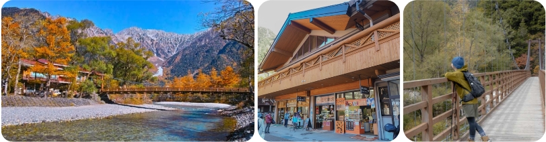

กลางวัน รับประทาน อาหารกลางวัน ณ ร้านอาหารญี่ปุ่น
ใช้เวลาเดินทางประมาณ 10 นาที (4.3 กม.) โออิเดะ พาร์ค (Oide Park) เป็นสวนสาธารณะและจุดชมวิวที่สวยงามตั้งอยู่ในหมู่บ้านฮาคุบะ จังหวัดนากาโน่ ประเทศญี่ปุ่น ไฮไลท์คือภาพเทือกเขาแอลป์ญี่ปุ่น (Japan Alps) ที่ปกคลุมด้วยหิมะ ตัดกับลำธารแม่น้ำฮิเมะคาวะ (Himekawa River) สะพานแขวนไม้ และซากุระในช่วงฤดูใบไม้ผลิ สวยเหมือนภาพวาดและเข้าชมฟรีตลอดปี**ความสวยงามของใบไม้เปลี่ยนสีขึ้นอยู่กับสภาพอากาศ ณ ขณะนั้น **
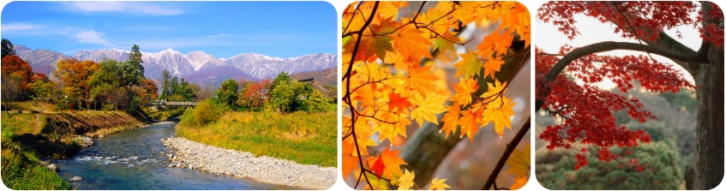ใช้เวลาเดินทางประมาณ 2.30 ชม (96.8 กม.) นั่งกระเช้าชมวิวฮาคุบะอิวาทาเกะ HAKUBA MOUNTAIN HARBOR เป็นระเบียงชมวิวแบบพาโนรามาให้ทัศนียภาพที่เหนือชั้นของภูเขาโดยรอบ ระเบียงเปิดให้ใช้งานฟรี จุดเด่นมีระเบียง Hakuba Sanzan ที่สามารถเห็นเทือกเขาแอลป์ซึ่งจะได้เห็นหิมะบนยอดเขา สามารถยืนถ่ายรูปและดื่มด่ำกับบรรยากาศได้อย่างเต็มอิ่ม และในบริเวณเดียวกันมีร้านเบเกอรี่ที่ชื่อ THE CITY BAKERY โดยทางเข้ามีที่นั่งบนระเบียง สามารถเพลิดเพลินไปกับการจิบเครื่องดื่มอุ่นๆ (ไม่รวมชิงช้า Yahoo Swing ค่าบริการประมาณ 1000 เยน)
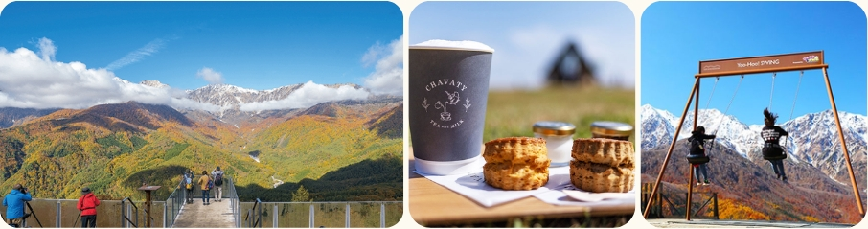
ใช้เวลาเดินทางประมาณ 1.10 ชม (46 กม.)
ค่ำ รับประทาน อาหารเย็น ณ ห้องอาหารโรงแรม
เข้าพัก ณ โรงแรม HAKUBA MOMINOKI HOTEL หรือเทียบเท่า ♨
หลังจากรับประทานอาหารให้ท่านได้ผ่อนคลาย ความเมื่อยล้ากับการแช่ออนเซนตามอัธยาศัย
**กรณีพักออนเซนรบกวนลูกค้าแจ้งล่วงหน้าหากไม่สามารถนอนพื้นทาตามิได้ หรือต้องการรีเควสเตียง เนื่องจากที่พักออนเซนส่วนใหญ่เป็นแบบพื้น และบางโรงแรมหากต้องการรีเควสเตียงอาจมีค่าใช้จ่ายเพิ่มเติม**
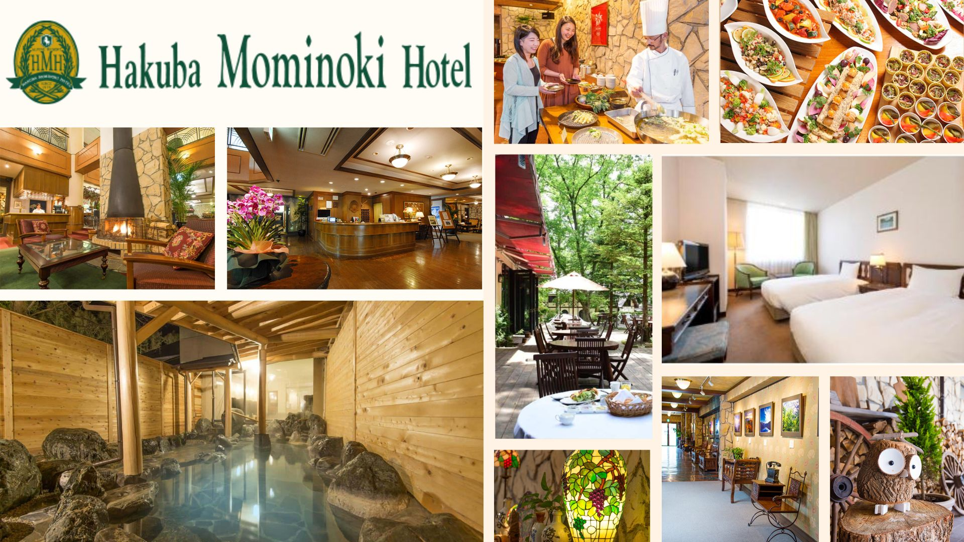

วันที่ห้า : กิจกรรมเก็บแอปเปิ้ล – ช้อปปิ้งคารุยซาว่า – ไซตามะ – สัมผัสประสบการณ์เก็บชา
มิยาโนเอ็น – เมืองโตเกียว **ปิ้งย่างพรีเมียมROKKASEN **
เช้า รับประทาน อาหารเช้า ณ ห้องอาหารของโรงแรม
ใช้เวลาเดินทางประมาณ 35 นาที (23.7 กม.) กิจกรรมเก็บเก็บแอปเปิ้ล ให้ท่านได้ลิ้มรสแอปเปิ้ลสายพันธุ์ต่างๆ หวานอมเปรี้ยวตามแบบญี่ปุ่น คนญี่ปุ่น ถือเป็นผลไม้ที่ต้องไม่พลาดในช่วงฤดูกาลใบไม้เปลี่ยนสี
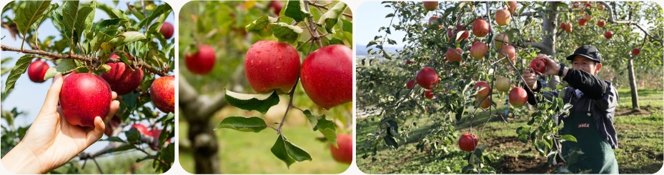
ใช้เวลาเดินทางประมาณ 2 ชม (113 กม.) คารุยซาว่าเอ้าท์เล็ต เอาท์เลตที่ใหญ่ที่สุดในนากาโนะ เต็มไปด้วยร้านค้าต่างๆ ที่คัดสรรมารวมถึงร้านขายสินค้าแบรนด์ดังทั้งของญี่ปุ่นกับแบรนด์จากต่างประเทศ กว่า 100 ร้านค้า อีกทั้งยังมีศูนย์อาหารขนาดใหญ่ เครื่องดื่ม คาเฟ่ สำหรับนั่งพักผ่อนสบายๆ หลังจากช้อปปิ้ง หรือจะเดินเล่น ถ่ายรูปชมวิวความสวยงามของเทือกเขาและสวนอันกว้างใหญ่ใจกลางเอ้าท์เล็ต
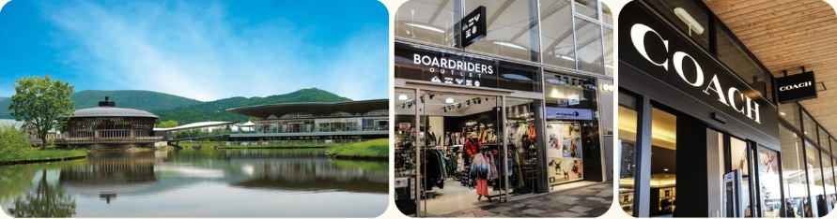
กลางวัน รับประทานอาหารกลางวัน ณ เอ้าท์เล็ต CASH BACK
ใช้เวลาเดินทางประมาณ 2 ชม (127 กม.) สัมผัสประสบการณ์เก็บชามิยาโนเอ็น ตั้งอยู่ในเมืองซายามะ จังหวัดไซตามะ ซึ่งเป็นแหล่งผลิตชาซายามะแท้ๆ ไม่เพียงแต่มีโปรแกรมให้คุณได้สัมผัสประสบการณ์การเก็บใบชาแบบดั้งเดิมในสวนชาอันกว้างใหญ่เบื้องหน้าเท่านั้น แต่ยังมีหลักสูตรต่างๆ ที่จะมอบประสบการณ์หลากหลายรูปแบบผ่านการดื่ม ชาซายามะ ซึ่งเป็นแหล่งผลิตชาที่อยู่ใกล้โตเกียวที่สุด ถือเป็นหนึ่งในสามแหล่งผลิตชาที่สำคัญของญี่ปุ่น
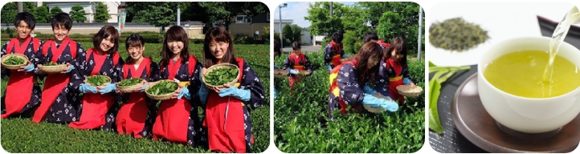
ใช้เวลาเดินทางประมาณ 1.30 ชม (34.6 กม.)
ค่ำ รับประทาน อาหารค่ำ ณ ร้าน ROKKASEN บริการท่านด้วยบุฟเฟ่ต์ปิ้งย่างมื้อพิเศษ ทานไม่อั้นแนะนำโดยรายการทีวีแชมป์เปี้ยน ไม่ว่าจะเป็นเนื้อวัวอย่างดี เนื้อหมูคัดพิเศษ ชุดอาหารทะเลสด กุ้งตัวใหญ่ หมึกสด หอยเชลล์พิเศษ ผักสด สลัดผัก ซุป ไอศกรีม
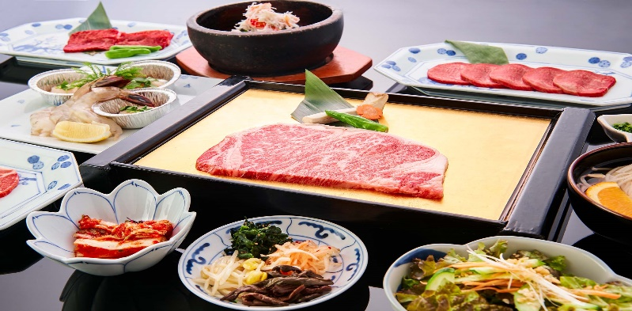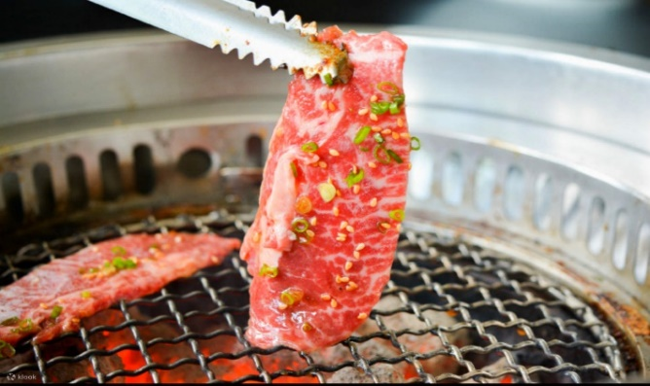

เข้าพัก ณ โรงแรม HOTEL SHINJUKU PRINCE หรือเทียบเท่า ★★★★
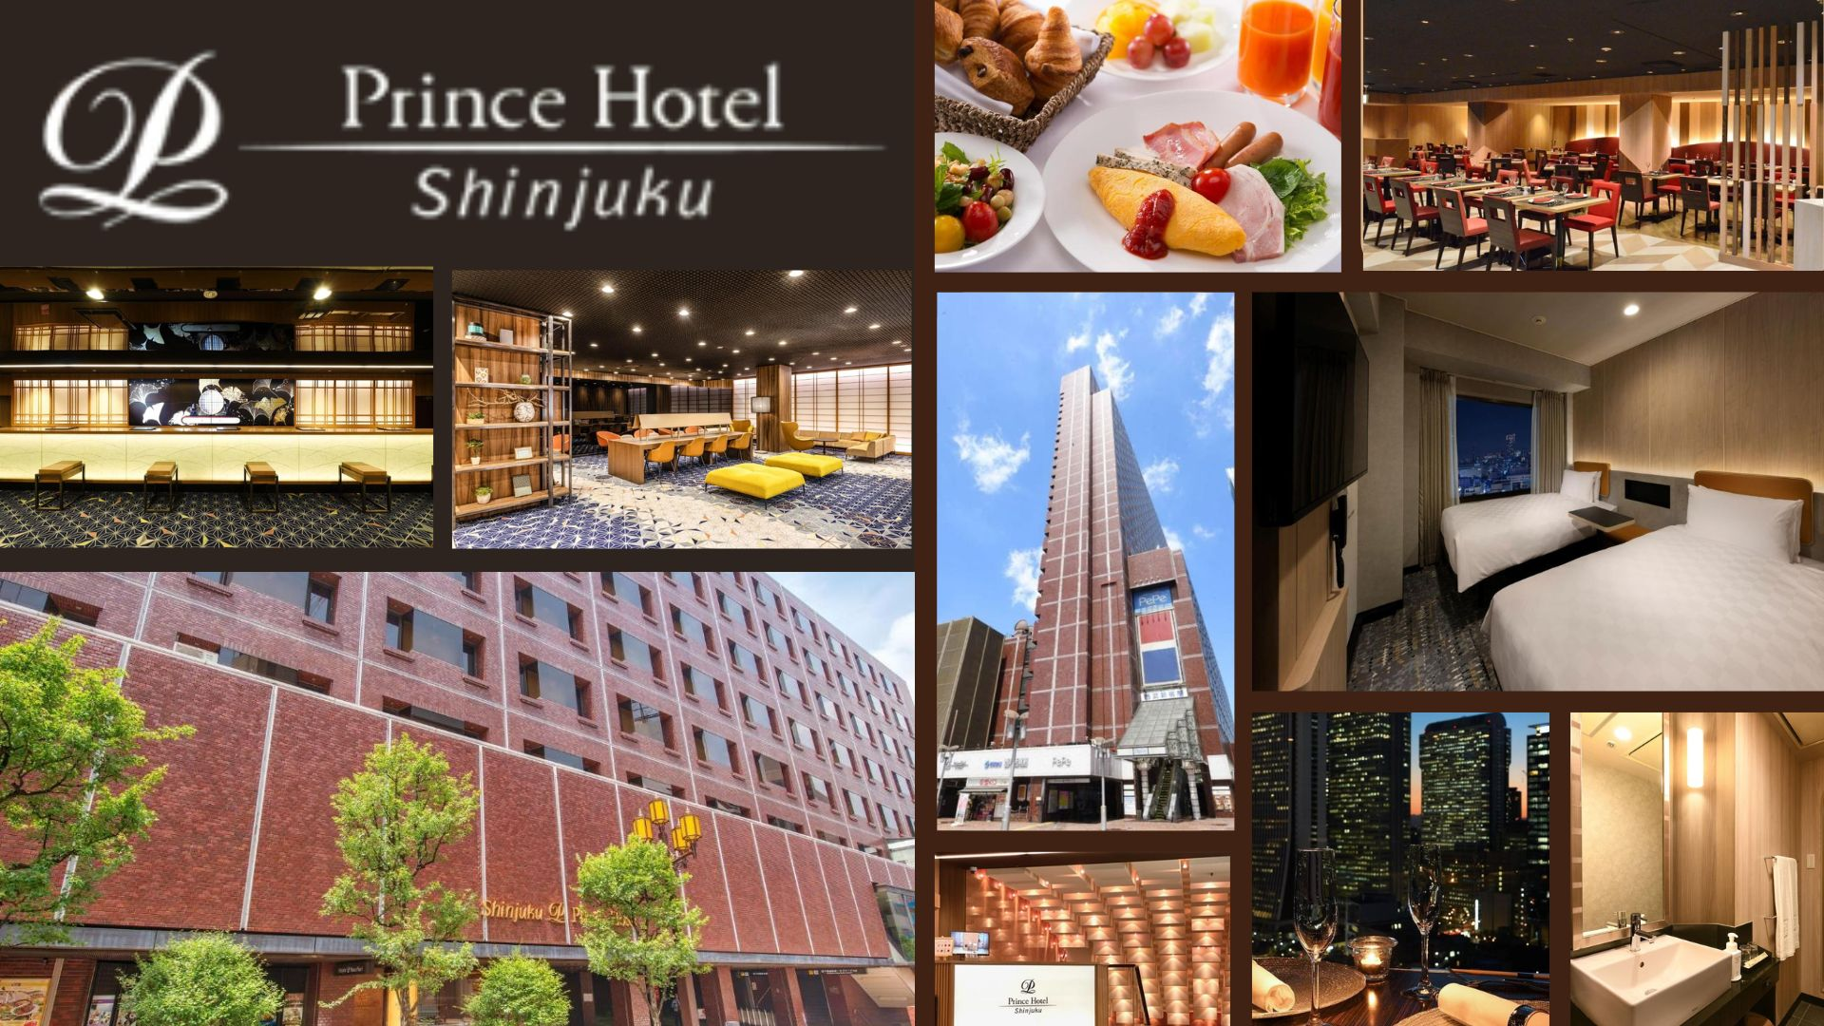
วันที่หก : อิสระช้อปปิ้งหรือซื้อทัวร์เสริมดีสนีย์แลนด์
[วันอิสระไม่ใช้รถบัส เดินทางโดยรถไฟไม่รวมค่ารถไฟในการเดินทาง]
เช้า รับประทาน อาหารเช้า ณ ห้องอาหารของโรงแรม
อิสระเต็มวันหรือ ซื้อทัวร์เสริมโตเกียวดิสนีย์แลนด์ ***(ไกด์บริการส่ง) ต้องซื้อตั๋วดิสนีย์กับบริษัทเท่านั้น !!! *** เพิ่มผู้ใหญ่ท่านละ 3,000 บาท / เด็ก 2,500 บาท ไม่รวมค่ารถไฟในการเดินทาง
[ราคาอาจมีการเปลี่ยนแปลง]
โตเกียวดิสนีย์แลนด์ โลกแห่งจินตนาการของราชาการ์ตูนญี่ปุ่นให้ท่านสนุกสนานกับเครื่องเล่นนานาชนิด ผจญภัยในดินแดนต่างๆ ให้ท่านเล่นเครื่องเล่นตัวใหม่จากภาพยนตร์การตูนเรื่องดัง Toy Story ชมฉากรบกลางทะเลคาริเบียนในดินแดนโจรสลัดจากภาพยนตร์ The Pirate of Caribbean เขย่าขวัญกับบ้านผีสิงใน Haunted Mantion สนุกเหมือนอยู่ในอวกาศ SPACE MOUNTAIN อีกทั้งยังจะได้สัมผัสกับตัวการ์ตูนเอกจากวอลดิสนีย์ อย่าง มิกกี้เม้าส์ มินนี่เม้าส์ พร้อมผองเพื่อน
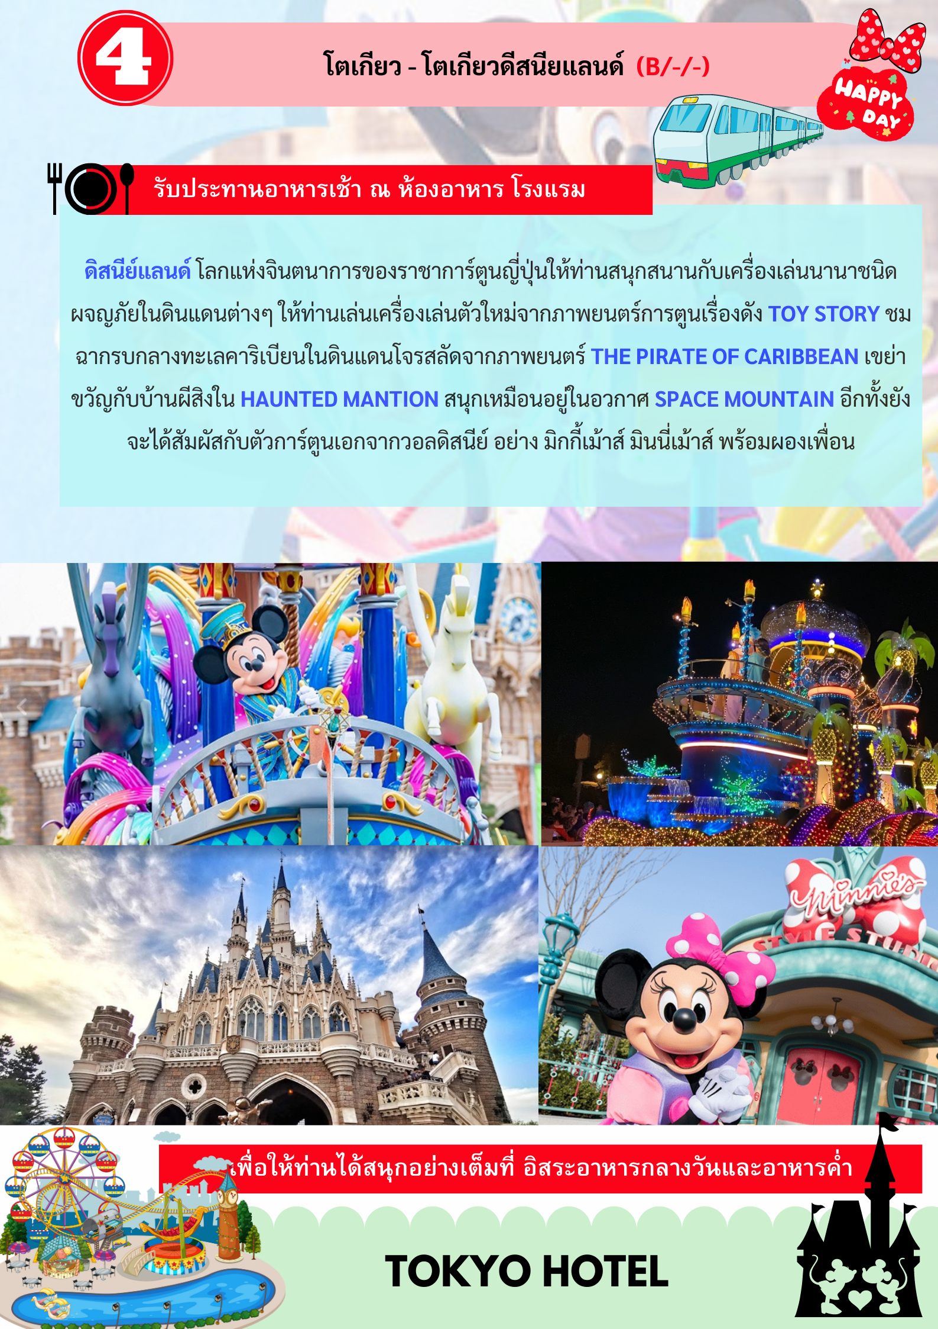
สำหรับท่านที่เลือกที่จะอิสระในเมืองโตเกียว ท่านสามารถสอบถามข้อมูลการเดินทางจากมัคคุเทศก์ เพื่อ
ความสะดวกในการเดินทาง หรือช้อปปิ้งในย่านการค้าอันทันสมัยของมหานครโตเกียวศูนย์รวมวัยรุ่นแหล่งช้อบปิ้งชื่อดัง ย่านฮาราจูกุ ท่านจะได้พบกับการแต่งตัวที่เป็นเอกลักษณ์ แหวกแนว ตามสไตล์วัยรุ่นญี่ปุ่นเพลิดเพลินกับการช้อบปิ้งกับร้านค้าหลากหลายสองฝั่งถนนทาเคชิตะ และ โอโมเตะซันโด อิสระช้อปปิ้งต่อย่าน“ชิบูย่า” ย่านวัยรุ่นชื่อดังอีกแห่งของมหานครโตเกียวท่านจะได้ตื่นตาตื่นใจกับแฟชั่นทันสมัยของหนุ่มสาวชาวแดนปลาคิบจากร้านค้ามากมาย มากกว่า 100 ร้านค้า และ “ตึก 109” ตึกชื่อดังที่เป็นสัญลักษณ์ของย่านนั้น
ค่ำ อิสระรับประทานอาหารกลางวันและ อาหารค่ำตามอัธยาศัย
เข้าพัก ณ โรงแรม HOTEL SHINJUKU PRINCE หรือเทียบเท่า ★★★★

วันที่เจ็ด : ทีมแล็บแพลนเนตโตเกียวโทโยสุ – ช้อปปิ้งกินซ่า – ห้างไดเวอร์ซิตี้(กันดั้ม) –
สนามบินฮาเนดะ
เช้า รับประทาน อาหารเช้า ณ ห้องอาหารของโรงแรม
ใช้เวลาเดินทางประมาณ 30 นาที (12 กม.) พิพิธภัณฑ์ศิลปะดิจิทัลทีมแล็บ แหล่งใหม่ที่จดแสดงแสงสีเสียงแบบทันสมัย โลกศิลปะไร้ขอบเขตแห่งใหม่ใจกลางโตเกียว! เตรียมสัมผัสประสบการณ์สุดล้ำของศิลปะดิจิทัลที่เชื่อมโยงกันอย่างไร้พรมแดน ด้วยเทคโนโลยีแสง สี เสียง และการเคลื่อนไหว ที่จะพาคุณหลุดเข้าไปในโลกแห่งจินตนาการ

กลางวัน เพื่อไม่รบกวนเวลาช้อปปิ้งอิสระรับประทานอาหารกลางวันตามอัธยาศัย
ใช้เวลาเดินทางประมาณ 15 นาที (4.7 กม.) ย่านกินซ่า ย่านไฮโซสุดชิค แหล่งรวมแบรนด์เนมที่คนไทยรู้จัก สร้างตามรอยโรงกษาปณ์เหรียญเงินในสมัยเอโดะ (ปี 1603 - 1868) อันเป็นสถานที่ที่สามารถสัมผัสได้ถึงอารมณ์บรรยากาศและประวัติศาสตร์ที่ผ่านการพัฒนาและผสมผสานอย่างลงตัวโดยไม่มีที่ใดเสมอเหมือน ผู้คนมากมายต่างยังคงแวะเวียนมาที่ถนนสายหลักกินซ่าโดริที่มีห้างสรรพสินค้าเก่าแก่ตั้งอยู่เรียงราย เพื่อตามหาการบริการสุดพิเศษแบบฉบับเฉพาะกินซ่าเท่านั้น การให้บริการที่คู่ควรกับสินค้าชั้นดีที่จัดจำหน่ายอยู่ และบนถนนสายอื่นๆ จะได้พบกับร้านค้าเล็กๆ แบบบูติกให้เพลิดเพลินไปกับการช้อปปิ้ง รวมไปถึงร้านอาหารขนาดเล็กสไตล์บิสโทรแต่เสิร์ฟอาหารรสเลิศอย่างคาดไม่ถึง
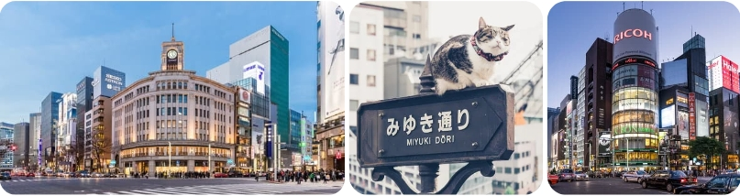
ใช้เวลาเดินทางประมาณ 20 นาที (9.5 กม.) ไดเวอร์ซิตี้โอไดบะ ให้ท่านได้อิสระช้อปปิ้งในแหล่งช้อปปิ้งขนาดใหญ่ที่มีร้านค้าต่าง ๆ มารวมตัวกันถึง 154 ร้าน อาทิเช่น Coach, H&M, Chloe, Uniqlo, Zara , Daiso 100 Yen, Onitsuka และยังมีห้างให้เลือกเดินทั้ง AQUA CITY , VENUS FORT, DECKให้ท่านได้เพลิดเพลินกับการช้อปปิ้ง
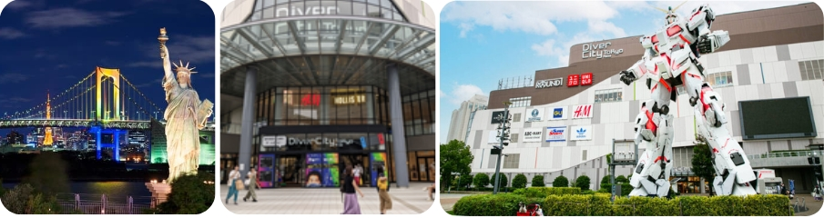
ได้เวลาอันสมควรนำท่านเดินทางสู่สนามบินฮาเนดะ เพื่อเดินทางกลับกรุงเทพฯ
วันที่แปด : สนามบินฮาเนดะ – กรุงเทพฯ
00.00 น. ออกเดินทางสู่ สนามบินสุวรรณภูมิ ด้วยเที่ยวบิน JL 033 สายการบินเจแปนแอร์ไลน์
05.05 น. เดินทางถึง สนามบินสุวรรณภูมิ ประเทศไทย โดยสวัสดิภาพและความประทับใจ
***********************************************
* กรุ๊ปการันตีออกเดินทาง 15 ท่าน กรณีไม่ถึงจำนวน ขอปรับราคาทัวร์หรือยกเลิกการเดินทาง *
** โปรแกรมอาจจะมีการปรับเปลี่ยนตามความเหมาะสมของสภาพอากาศและฤดูกาล **

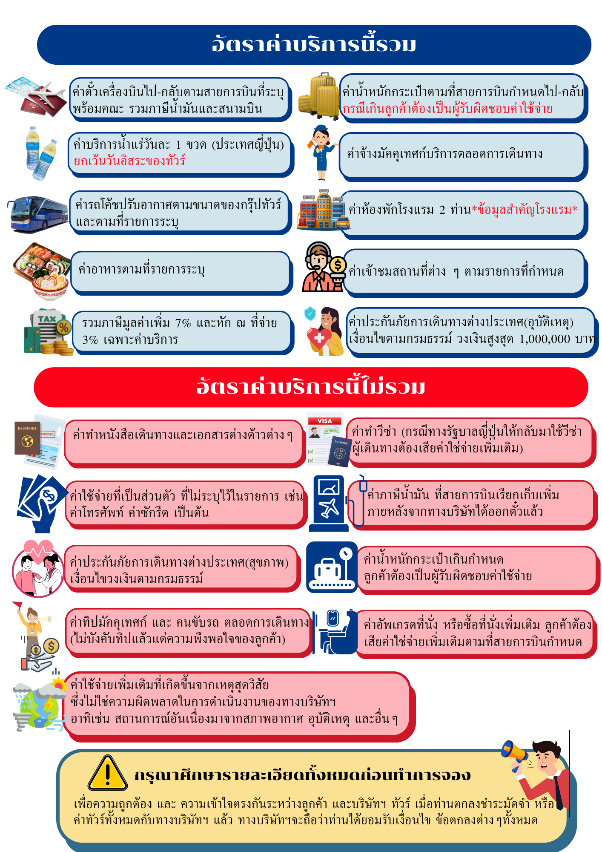
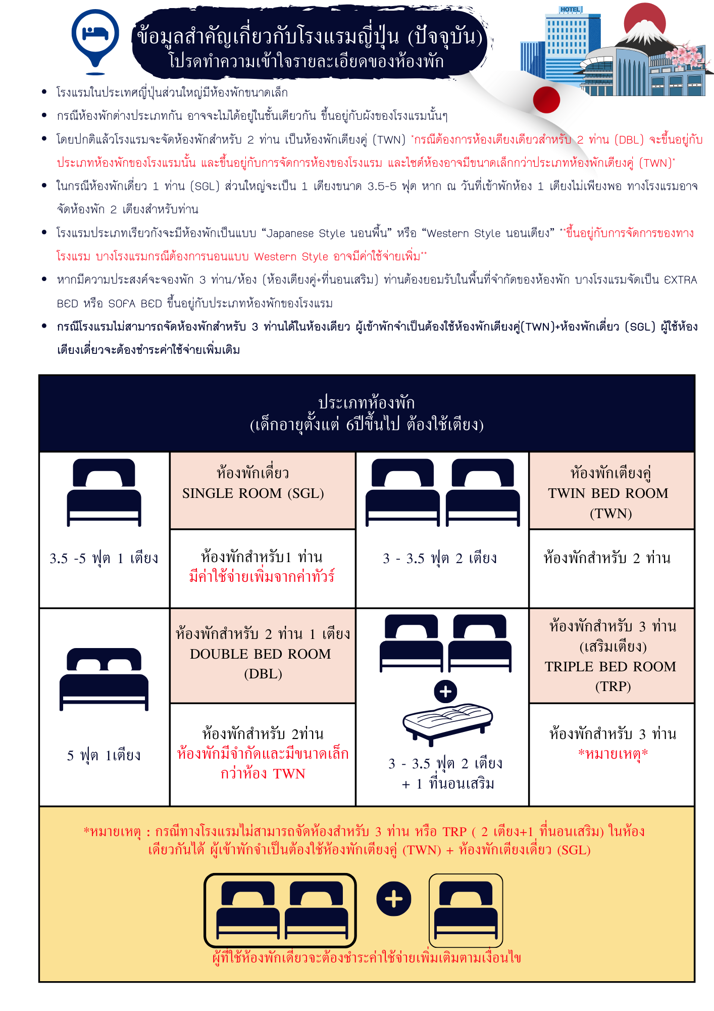
ราคาตั๋วเครื่องบินประกอบด้วย
- ค่าตั๋วเครื่องบินโดยสารระหว่างประเทศชั้นประหยัด (ไปและกลับ) โดยสายการบินเจแปนแอร์ไลน์
**** กรณีสนใจอัพเกรด BUSINESS CLASS หรือเลื่อนวันเดินทางกลับกรุณาติดต่อทางเรา ****
- ค่าธรรมเนียมเชื้อเพลิงและค่าภาษีสนามบินตามประกาศของแต่ละสายการบิน (ราคาอาจมีการปรับขึ้นในกรณีที่ราคาน้ำมันมีการปรับขึ้น แต่จะปรับตามความเป็นจริงที่สายการบินประกาศปรับเท่านั้น)
- ค่าสัมภาระและกระเป๋าเดินทางตามเงื่อนไขสายการบินเจแปนแอร์ไลน์ น้ำหนักกระเป๋าเดินทางต้องมีน้ำหนักไม่เกิน 2 ใบ ใบละ 23 กิโลกรัม กรณีที่น้ำหนักกระเป๋าเกินที่สายการบินกำหนด ผู้โดยสารต้องเป็นผู้รับผิดชอบค่าปรับตามกฎข้อกำหนดของสายการบินนั้นๆด้วยตนเอง

 การชำระเงิน
- บริษัทรับมัดจำ 30,000.- บาท สำหรับการจอง/ที่นั่ง
- ส่วนที่เหลือทั้งหมดชำระก่อนเดินทางอย่างน้อย 30 วัน หรือตามเงื่อนไขพิเศษของทางบริษัทฯ กำหนด
(ทางบริษัทฯ อาจมีการเรียกเก็บส่วนที่เหลือทั้งหมดก่อน 30 วัน หรือจำเป็นต้องออกตั๋วเครื่องบินเพื่อเลี่ยงการเรียกเก็บเพิ่มค่าธรรมเนียมเชื้อเพลิงและค่าภาษีสนามบินตามประกาศครั้งใหม่ของสายการบินที่มีการเปลี่ยนแปลง โดยไม่จำเป็นต้องแจ้งให้ทราบล่วงหน้า

 การยกเลิกหรือเลื่อนการเดินทาง
*** ทางบริษัทรับการยกเลิกผ่านการแจ้งเป็นลายลักษณ์อักษรเท่านั้น ***
มากกว่า 46 วันก่อนการเดินทาง | คืนเงินมัดจำทั้งหมด หรือ หักค่าใช้จ่ายที่เกิดขึ้นตามจริง
ตั้งแต่ 45-30 วันก่อนการเดินทาง | ยึดเงินมัดจำ 10,000 บาท
ตั้งแต่ 29-15 วันก่อนการเดินทาง | คิดค่าบริการ 50% ของราคาทัวร์ทั้งหมด
ตั้งแต่ 14-0 วันก่อนการเดินทาง | เก็บค่าใช้จ่าย 100 % ของค่าทัวร์ทั้งหมด

สำคัญ
เงื่อนไขและรายละเอียดของการเดินทาง (กรุณาศึกษารายละเอียดทุกข้อ)
- บริษัทฯ สงวนสิทธิ์เปลี่ยนแปลงรายทัวร์ตามความเหมาะสมให้สอดคล้องกับสถานการณ์ ข้อจำกัดด้านภูมิอากาศ ณ วันเดินทางจริง โดยจะคำนึงถึงความปลอดภัย และประโยชน์สูงสุดของท่านลูกค้าโดยส่วนใหญ่เป็นหลัก
- เมื่อท่านตกลงชำระเงินไม่ว่าบางส่วนหรือทั้งหมดให้กับทางบริษัทฯ ถือว่าท่านยอมรับเงื่อนไขการเดินทางที่ระบุไว้ทั้งหมด
- ในกรณีที่ลูกค้าต้องการจองและซื้อตั๋วโดยสารการบินภายในประเทศ(ไทย)หรือใช้เส้นทางบินมาจากประเทศอื่น เพื่อร่วมทัวร์ในประเทศญี่ปุ่น ไม่ว่าจะเป็นการเดินทางก่อนหรือหลังจากคณะทัวร์นั้น ๆ กรุณาติดต่อสอบถามเจ้าหน้าที่ของบริษัทฯ ทุกครั้ง (กรณีที่ท่านออกตั๋วโดยมิได้แจ้งให้บริษัททราบล่วงหน้า ทางบริษัทฯ ไม่รับผิดชอบค่าใช้จ่ายที่เกิดขึ้นไม่ว่ากรณีใด ๆ)
- กรณีกองตรวจคนเข้าเมืองทั้งในเมืองไทยและต่างประเทศปฏิเสธมิให้ท่านเดินทางเข้า/ออกเมือง บริษัทฯ ไม่คืนค่าทัวร์ในทุกกรณี
- บริษัทฯ ไม่รับผิดชอบต่อการถูกปฎิเสธหรือห้ามออกนอกประเทศ หรือปฏิเสธการเข้าประเทศของผู้เดินทางได้ เนื่องมาจากผู้เดินทางอาจมีสิ่งผิดกฎหมาย เอกสารเดินทางไม่ถูกต้อง ความประพฤติส่อไปในทางเสื่อมเสีย ภัยธรรมชาติ การประท้วง การก่อจลาจล ความล่าช้าการเลื่อนหรือยกเลิกเที่ยวบิน และอุบัติเหตุที่เกิดจากความประมาทของนักท่องเที่ยวเอง
- เมื่อท่านออกเดินทางไปกับคณะแล้ว งดใช้บริการรายการใดรายการหนึ่งหรือไม่เดินทางพร้อมคณะ ถือว่าท่านสละสิทธิ์ ไม่อาจเรียกร้องค่าบริการคืน ไม่ว่ากรณีใด ๆ ทั้งสิ้น
- ท่านที่แพ้อาหารหรือไม่สามารถทานอาหารบางอย่างได้ อาหารที่เกี่ยวข้องกับศาสนา กรุณาแจ้งพร้อมการจองทัวร์
ตั๋วโดยสารและสายการบิน
- ตั๋วโดยสาร
  - การเดินทางเป็นหมู่คณะ ผู้โดยสารจะต้องเดินทางไป-กลับพร้อมกัน หากต้องการเลื่อนวันเดินทางไปหรือกลับ ท่านต้องชำระค่าธรรมเนียมเพิ่มตามเงื่อนไข (โปรดสอบถามและกรุณาแจ้งทันทีเมื่อทำการจองทัวร์)
การเปลี่ยนวันเดินทางขากลับต้องทำล่วงหน้าก่อน 30 วันเดินทางเท่านั้น
  - ที่นั่งบนเครื่องบิน เนื่องจากการจองเป็นหมู่คณะทางสายการบินจะเป็นผู้จัดทำที่นั่งให้เป็นกลุ่ม ในกรณีที่ไฟล์เดินทางในช่วงเทศกาลค่อนข้างแน่น อาจจำให้การจัดที่นั่งค่อนข้างยากแต่ทางบริษัทจะพยายามให้ลูกค้าได้นั่งใกล้กันมากที่สุด
  - ค่าธรรมเนียมน้ำมันเชื้อเพลิงและค่าประกันวินาศภัยทางอากาศ คำนวณตามอัตราที่ทางสายการบินแจ้งค่าธรรมเนียม ณ วันออกราคาทัวร์ หากสายการบินเปลี่ยนแปลงอัตราค่าธรรมเนียมใด ๆ เพิ่มขึ้นในภายหลัง ถือเป็นค่าตั๋วเครื่องบินส่วนเพิ่มที่ผู้เดินทางต้องเป็นผู้ชำระ
  - กรณีที่ทัวร์ออกตั๋วเครื่องบินไปแล้วลูกค้าไม่สามารถเดินทางได้ ทางสายการบินไม่อนุญาตให้เปลี่ยนชื่อตัวผู้เดินทางทุกกรณี บริษัทฯ ขอสงวนสิทธิ์ไม่คืนค่าบริการใด ๆ
  - ในกรณีแจ้งยกเลิกการเดินทางภายหลังบริษัทฯ ออกตั๋วเครื่องบินไปแล้วไม่สารถขอคืนเงินได้ทุกกรณี
  - การสะสมไมล์ของสายการบิน สามารถสะสมไมล์ได้
  - กรุณาแจ้งเบอร์สมาชิกสะสมไมล์ตั้งแต่เริ่มจองทัวร์ โดยกรอกในใบข้อมูลที่ทางบริษัทฯ ส่งให้เพื่อสิทธิประโยชน์สูงสุดของท่านเอง ในวันเดินทางไปและกลับ กรุณาเก็บหางบัตรขึ้นเครื่องทุกใบไว้ตรวจสอบภายหลังท่านกลับถึงเมืองไทย ว่าได้รับไมล์สะสมเรียบร้อยแล้ว หากบัตรโดยสารขึ้นเครื่องหาย (Boarding Pass) ท่านไม่สามารถเรียกร้องใด ๆ ทั้งกับบริษัททัวร์และสายการบิน
- สายการบิน
  - สำหรับผู้เดินทางซึ่งตั้งครรภ์ สตรีตั้งครรภ์ทุกอายุครรภ์ต้องอยู่ในดุลพินิจของแพทย์และครอบครัวว่าควรเดินทางหรือไม่ (โปรดแจ้งพนักงานทันทีเมื่อทำการจองทัวร์) บริษัทฯ ขอเรียนว่าเราไม่อาจรับผิดชอบต่อเหตุการณ์ไม่คาดคิดใด ๆ จึงขอสงวนสิทธิ์ไม่รับผู้ร่วมเดินทางที่มีอายุครรภ์เกิน 4 เดือน / ผู้มีประวัติครรภ์เคยมีปัญหาหรือมีประวัติคลอดก่อนกำหนด
  - บริษัทฯ ยกเว้นการคืนเงิน กรณีท่านแจ้งยกเลิกคณะที่ออกเดินทางในช่วงเทศกาลวันหยุดสำคัญทุกเทศกาล บริษัทฯ ต้องทำการยืนยัน,ชำระมัดจำค่าตั๋วหรือชำระเต็มจำนวนกับสายการบิน โดยเฉพาะเที่ยวบินพิเศษ เช่น Charter Flight จะไม่มีการคืนเงินมัดจำหรือค่าทัวร์ ไม่ว่ายกเลิกเวลาใดและยกเลิกด้วยกรณีใด ๆ
  - บางรายการทัวร์ที่ต้องใช้สายการบินภายในประเทศน้ำหนักของกระเป๋าอาจถูกกำหนดให้ต่ำกว่ามาตรฐานได้ ทั้งนี้ขึ้นอยู่กับข้อกำหนดของแต่ละสายการบิน
  - อาหารบินเครื่องกรุณาแจ้งล่วงหน้าก่อน 14 วันเดินทาง
  - กรุณาส่งหน้าพาสปอร์ตให้ตรงกับเล่มที่ใช้เดินทาง กรณีเปลี่ยนแปลงหรือทำเล่มใหม่กรุณาแจ้งก่อน 14 วันเดินทาง
กรณีที่ส่งหน้าพาสผิด หรือชื่อผิดทางบริษัททัวร์จะไม่รับผิดชอบกรณีที่มีค่าใช้จ่ายในการเปลี่ยนแปลงเกิดขึ้น

บริษัทฯ ขอสงวนสิทธิ์ในการเปลี่ยนแปลงรายการโดยมิต้องแจ้งให้ทราบล่วงหน้า
ทั้งนี้ขึ้นอยู่กับสภาวะอากาศ การเมือง
สายการบิน การจราจรช่วงเทศกาลหรือวันหยุดของญี่ปุ่น
และราคาอาจเปลี่ยนแปลงได้ตามความเหมาะสม ทั้งนี้ขึ้นอยู่กับอัตราแลกเปลี่ยนของเงินสกุลเยน

CUSTOMER DETAILS กรุ๊ป.................................................. ระหว่างวันที่...............................................
*** กรุณากรอกรายละเอียดให้ครบ ***
ข้อมูลผู้เดินทาง (PASSENGER DETAILS)
ชื่อ-นามสกุล (NAME - SURNAME) __________________________________________________________________________________
เบอร์มือถือ (MOBILE NO.) ____________________________ Line ID: ________________________

หมายเลขสมาชิกสะสมไมล์ (FREQUENT FLYER NO./ ROP) __________________________ (ถ้ามี)

ขอที่นั่งบนเครื่องบิน (REQUEST SEAT ON AIRPLANE ________________________________________

ข้อมูลเกี่ยวกับอาหาร (PERSONAL, HEALTH AND NUTRITION INFO. )
[ ] ทานได้ทุกอย่าง (EAT ALL) [ ] ไม่ทานปลาดิบ (NO SASHIMI)
[ ] ไม่ทานเนื้อวัว (NO BEEF) [ ] ไม่ทานสัตว์ปีก (NO POULTRY)
[ ] ไม่ทานปลาไหล (NO EEL) [ ] ไม่ทานเนื้อแกะ (NO LAMB)
[ ] อิสลาม (ISLAM)
[ ] ไม่ทานหมู (NO PORK) [ ] อาหารฮาลาล (HALAL FOOD)
[ ] ไม่ทานอาหารทะเล (NO SEAFOOD)
[ ] ไม่ทานกุ้ง (SHRIMP) [ ] ไม่ทานหอย (SHELL)
[ ] ไม่ทานปู (CRAB) [ ] ไม่ทานปลา (FISH)
โปรดระบุ ____________________________________________________________________________
[ ] เป็นมังสวิรัติ (VEGETARIAN) [ ] ทานไข่ (EGG) [ ] ไม่ทานไข่ (NO EGG)
[ ] อื่นๆ ถ้ามี (OTHER) __________________________________________________________________
โรคประจำตัว (MEDICAL PROBLEMS) : [ ] ไม่มี (NO) [ ] ถ้ามี โปรดระบุ (PLEASE SPECIFIC) __________________________________________________________________________________
[ ] สูบบุหรี่ (SMOKING) [ ] ไม่สูบบุหรี่ (NO SMOKING)

